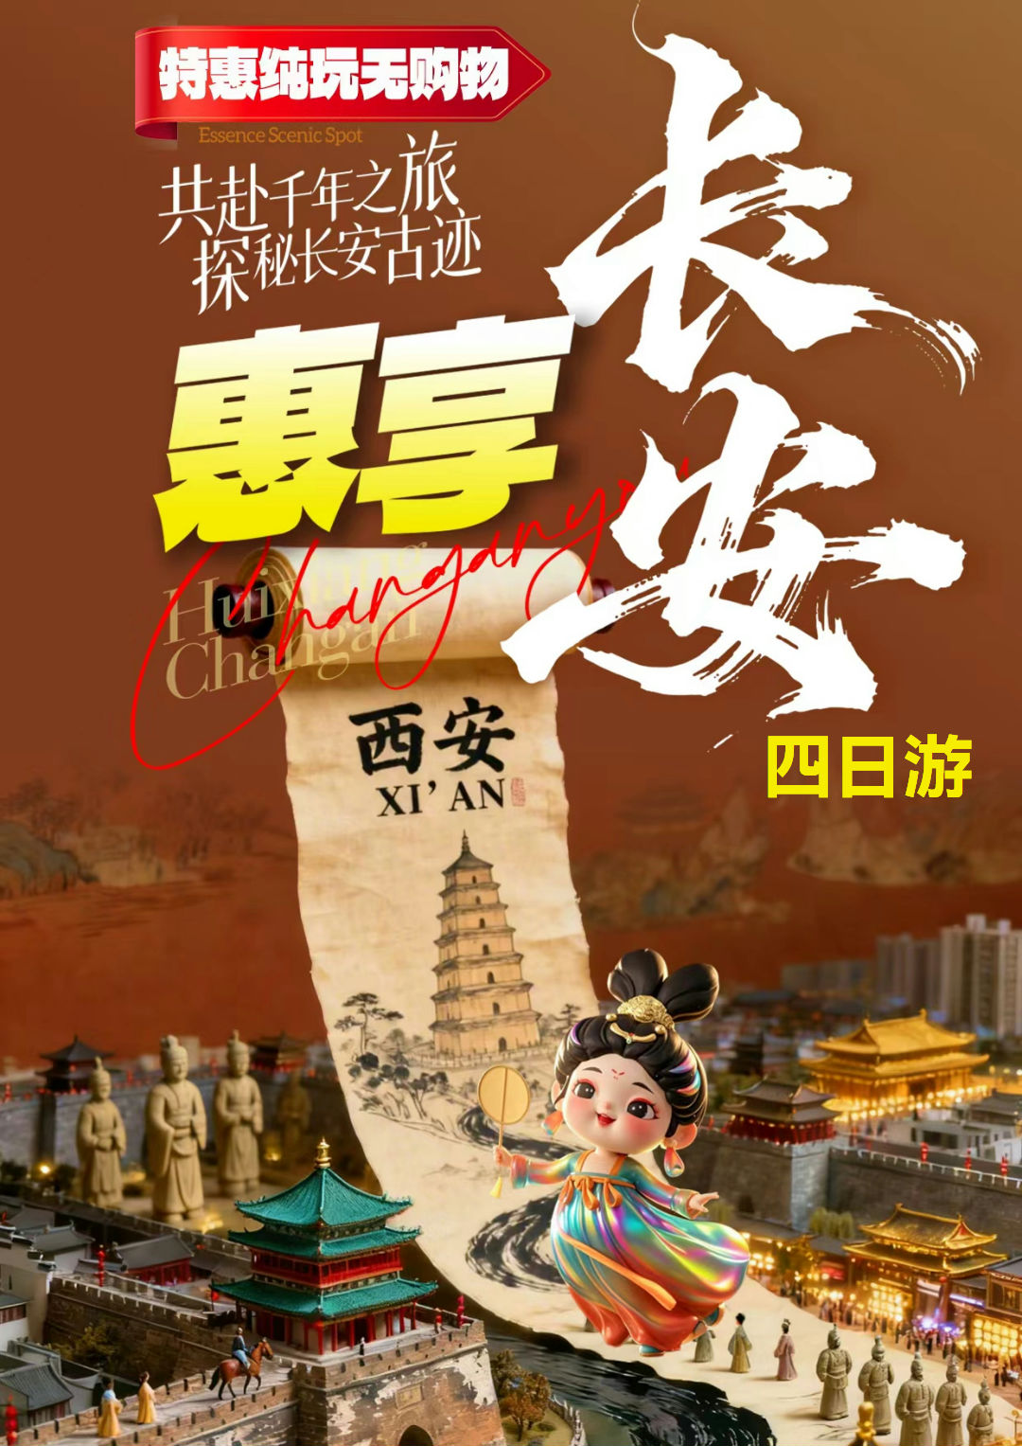
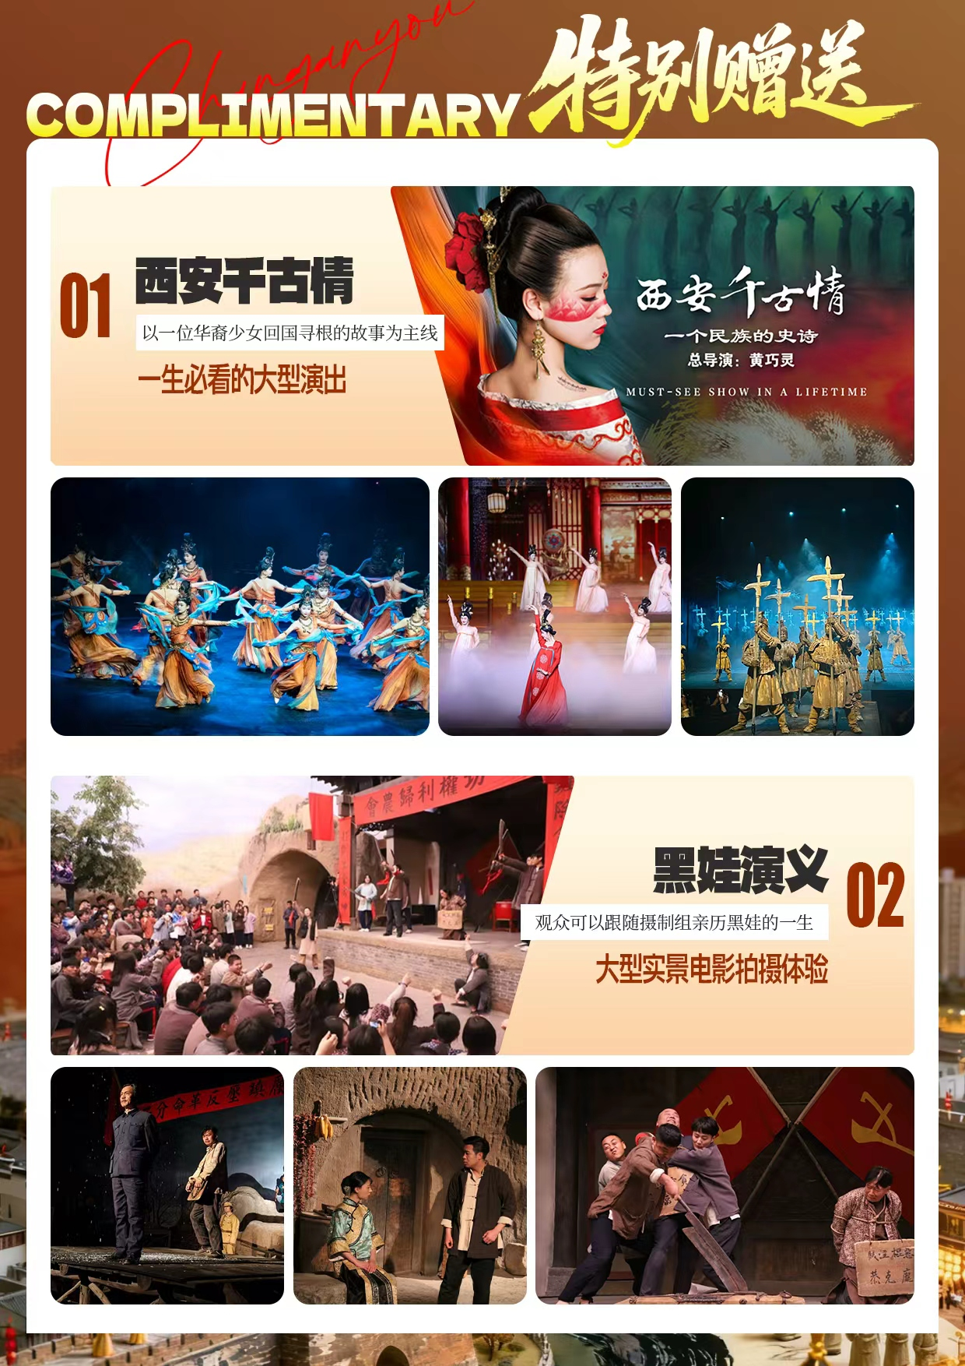
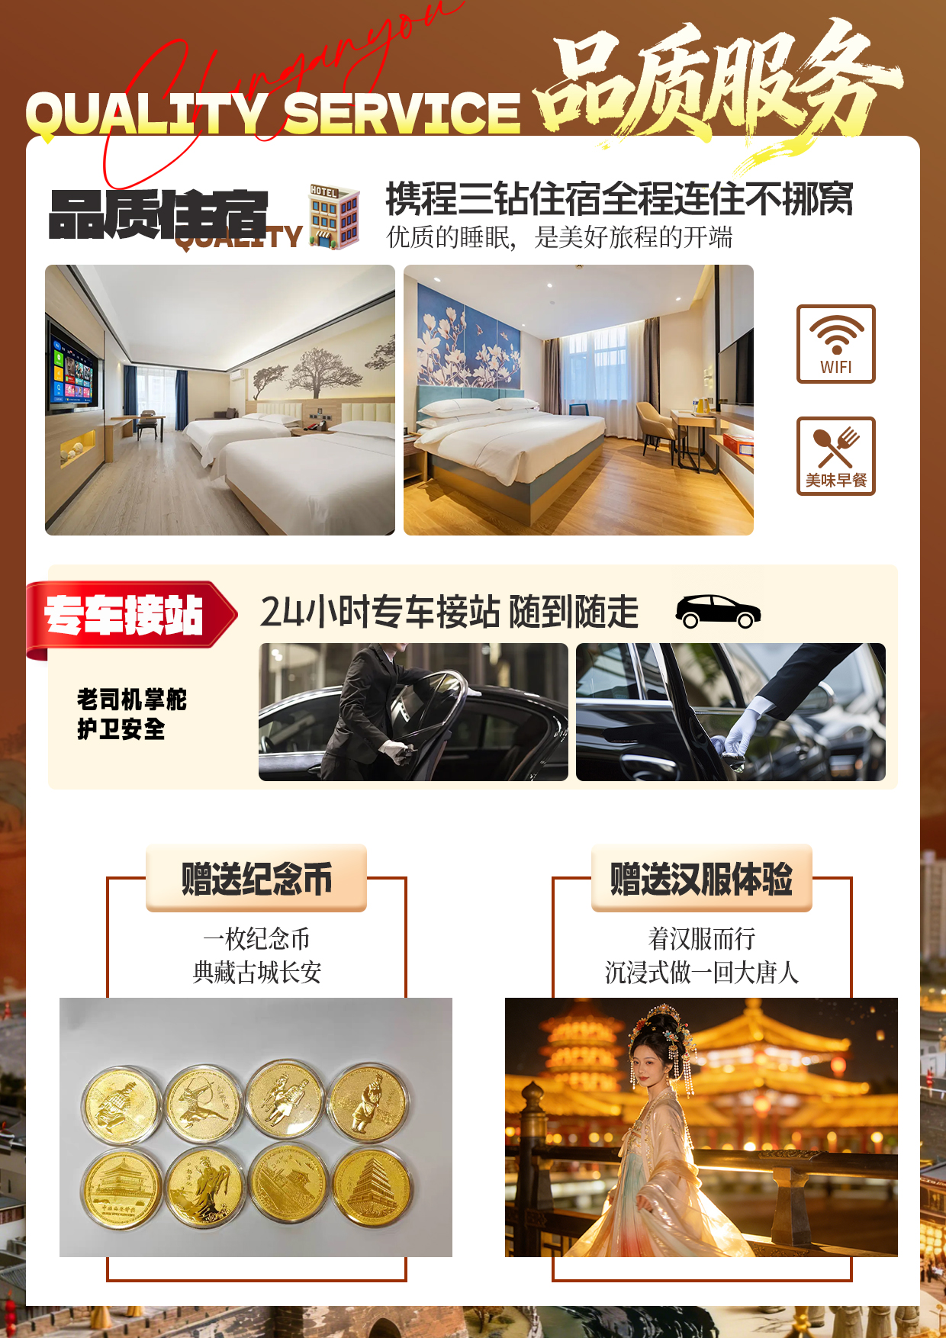
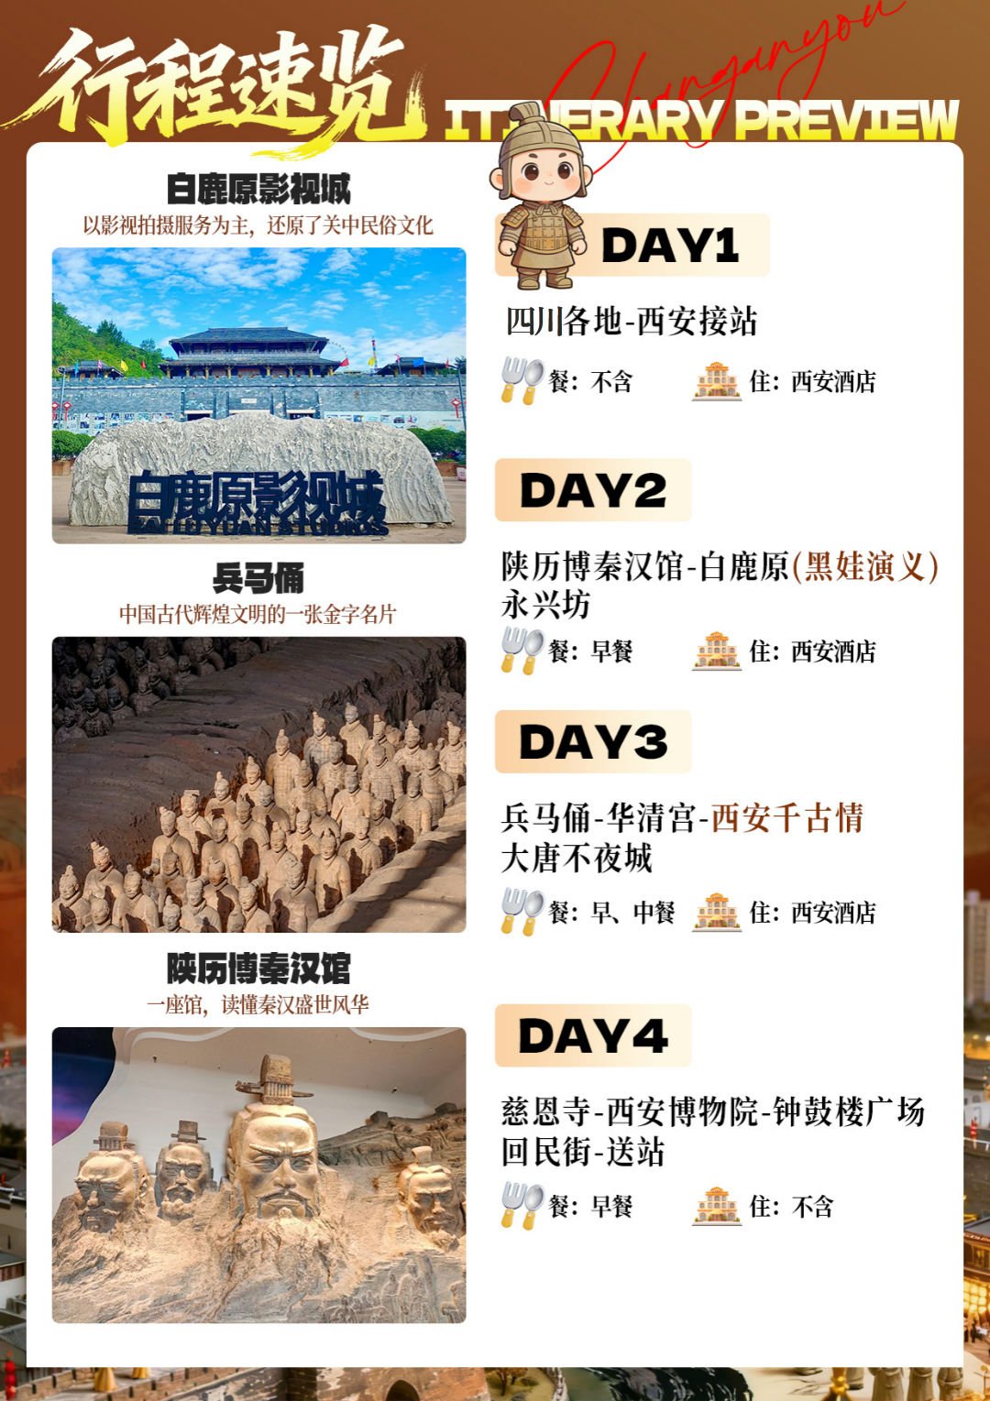

我们交付的旅行这不仅是一次游览，更是一场多维度的长安入境仪式。你将在白鹿原 “成为故事”，在兵马俑前 “看见时间”，在不夜城 “闯入盛世”，最后用博物馆的知识与街巷的滋味，将这座城 “私有化珍藏”。

每日核心亮点
第一日 | 初见长安√ 夜访钟鼓楼：看灯火点亮千年城楼，初识古都轮廓。（自由活动）
第二日 | 入戏人间√秦汉馆寻迹秦汉：徜徉展馆之间，回望秦汉王朝的雄浑过往。√ 白鹿原变装拍电影：走进《黑娃演义》，你是群演也是观众。
第三日 | 穿越千年√ 直面兵马俑军团：与八千陶土士兵共听历史心跳。√ 华清宫寻踪长恨歌：在御汤遗址，触碰盛唐温存与惊变。√ 奔赴大唐不夜城：坠入长安十二时辰的璀璨幻境。
第四日 | 品味古今√ 雁塔下听风铃：在慈恩寺寻访玄奘的足迹。√ 小雁塔里读城史：在西安博物院，看懂十三朝更迭。√ 回民街舌尖狂欢：从洒金桥到大皮院，吃出最地道的西安。

五大高光体验
独家文脉沉浸 秦汉馆探秘——溯源秦汉峥嵘岁月，品读王朝底蕴，沉浸式解锁千年华夏文明根基。
唯一性互动《黑娃演义》——沉浸式实景演艺体验，全员参演入戏，亲手演绎专属关中烟火故事。
顶流IP打卡兵马俑——探秘世界八大奇迹，直面千人千面军阵，触摸华夏文明硬核底气。
盛唐幻境夜游 大唐不夜城——打卡顶流盛唐街区，灯火流光璀璨，解锁沉浸式长安夜游盛宴。
地道美食仪式感 回民街巡礼——深耕本地老牌街巷，寻觅烟火风味，解锁最正宗的西安舌尖味道。

节奏说明书
张弛有度：第二日沉浸互动 → 第三日暴走穿越 → 第四日漫步品味
日夜交响：白天对话历史（秦俑、博物馆） → 夜晚投身盛唐（不夜城、演出）
体验闭环：戏剧（白鹿原）→ 历史（兵马俑）→ 幻梦（不夜城）→ 现实（博物馆与美食）
这是一场由“戏剧人生”沉浸开幕，经历“盛唐穿越”的极致震撼，最后在“博物之思”与“街巷之味”中温柔沉淀的深度之旅。

详细行程安排
- 四川各地—西安 专车接 餐：无 住：携程3钻酒店
四川各地，乘动车前往西安！抵达后接站入住酒店。
走进秦汉馆，回望秦汉岁月；游览兵马俑，感受大秦雄风；漫步华清宫，领略盛唐雅致；打卡白鹿原，体验关中风情。夜幕降临，大唐不夜城灯火璀璨，重现昔日盛唐繁华。
推荐自由活动（自行前往）：
☆老菜场市井文化创意街区 - 新旧碰撞的潮流地，位于碑林区信义巷5号（建国门附近），“烟火气+文艺范” 的完美结合，非常适合拍照，感受西安年轻、潮流的一面。
☆ 西安电影制片厂 - 文艺复古风，位于雁塔区西影路（大雁塔东侧不远处），电影感十足、巨幅海报墙、工业风，对于喜欢电影、摄影和复古风的游客来说，这里是一个宝藏出片地。
☆大明宫国家遗址公园--历史与现代的碰撞，位于新城区自强东路，这里并非复原的宫殿，而是保留夯土遗址的宏大公园，其 “丹凤门” 博物馆建筑本身就是地标。
☆ 赛格国际购物中心 - 室内奇观体验，位于雁塔区长安中路（小寨商圈，位于市区中轴线东侧）“亚洲第一室内扶梯”、室内瀑布、全球最大室内景观瀑布。
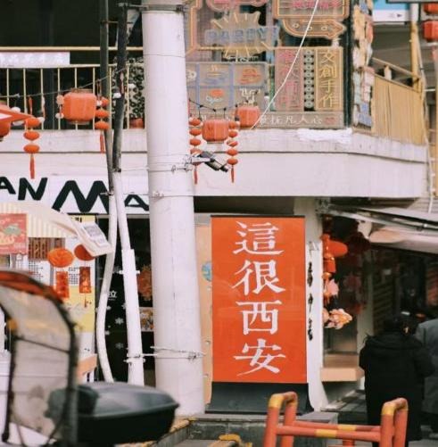 | 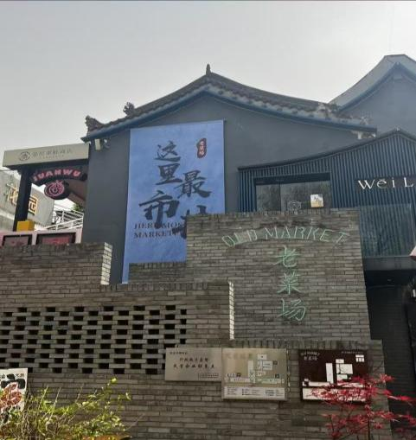 | 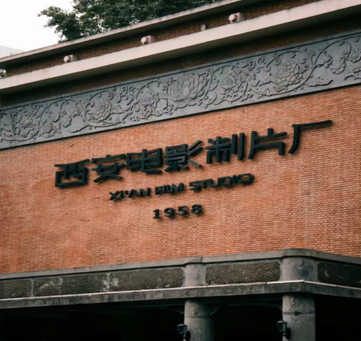

- 陕西历史博物馆（秦汉馆）---白鹿原（上行扶梯+观光车+黑娃演义）
餐：早 住：携程3钻酒店
今日主题：探秘秦汉文脉，体验关中风情
早餐后乘车前往【陕西历史博物馆秦汉馆】（含专业拼团讲解1.5小时，无线蓝牙耳机使用）这是国内唯一专题展示秦汉文明的博物馆，毗邻秦咸阳城遗址。场馆建筑气势恢弘，尽显秦汉古韵。馆内馆藏丰富，杜虎符、汉代皇后玉玺、鎏金铜蚕、金怪兽等国宝级文物悉数亮相。一件件珍品，直观展现秦汉时期的政治制度、手工技艺与社会风貌。展厅脉络清晰，完整梳理秦汉四百余年历史。漫步其间，既能感受大秦一统天下的雄浑气魄，也能体会大汉王朝的盛世风华，近距离领略华夏早期文明的独特魅力。
午餐自理：《滋水县城》品尝关中特色小吃。
后乘车前往陈忠实先生茅盾文学奖获奖作品《白鹿原》（约2.5小时）和同名影视剧为依托，以影视拍摄服务为主，主要景点由白鹿村、滋水县城、创艺文化区、游乐园等多余处景观组成，还原了关中民俗文化；搭乘西北户外最长观光扶梯，总阶梯长268米，提升高度78米，共有三个观景平台，可俯视白鹿原，全程8分钟左右，乘坐观光扶梯便可以到达影视拍摄取景地白鹿村。
特别赠送：《黑娃演义》（沉浸式拍摄体验剧）， 主要讲述主角黑娃跌宕起伏的传奇人生，五幕大戏精彩不断。观众可以跟随摄制组亲历黑娃的一生，亲自参与到演出中去，一起揭秘“民国秘史”！
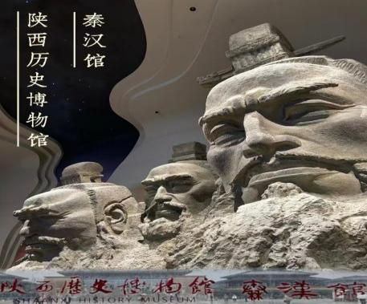
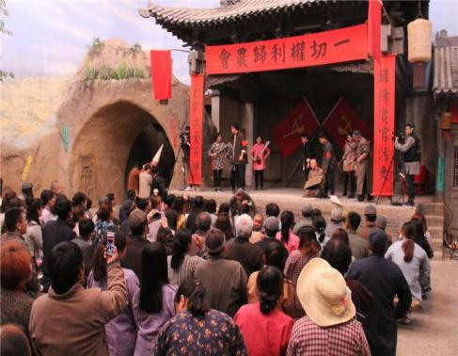
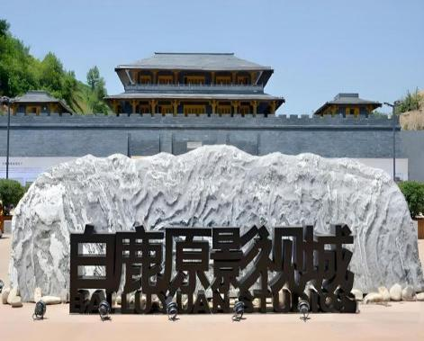
集合返回：乘车返回西安市区前往非遗美食集中营，品尝陕西各地特色【永兴坊】（约40分钟）。这里不仅是美食街区，更是一个活态的非遗文化展示地。可以品尝到子长煎饼的柔韧、三原老黄家的宫廷小吃，回送酒店也可选择自由活动。
- 华清宫--秦始皇帝陵博物院--西安千古情--大唐不夜城
餐：早/中 住：携程3钻酒店
今日主题： 一日览尽秦唐辉煌，从肃穆军阵到盛唐繁华。
早餐后出发赴临潼，车程约一小时。抵达临潼后，参观最完整的中国唐文化标志性景区【唐·华清宫】（约1.5小时 自理：华清宫电瓶车往返20元/人或骊山往返索道60元/人），华清宫包含华清池和骊山景区两部分。华清池是集古代皇家温泉园林和近代西安事变旧址于一体、唐玄宗与杨贵妃避暑的行宫，“春寒赐浴华清池，温泉水滑洗凝脂”的海棠汤、莲花汤、星辰汤、尚食汤以及太子汤等，以及位于骊山上的西安事变旧址--环园、五间厅。
中餐特色升级本社自有餐厅龙吟轩分餐-秦小馔
参观世界文化遗产【秦始皇陵兵马俑博物院1.2.3号坑】（约2.5小时），特别赠送租用【蓝牙无线耳机】，这里是世界上最大的“地下军事博物馆”，是世界考古史上最伟大的发现之一，堪称“世界第八大奇迹”，直奔一号坑，当你站在俯瞰台上，眼前是数千尊与真人真马一般大小的陶俑组成的肃穆军阵，那一刻的震撼无以言表。随后参观三号坑（军队指挥部）和二号坑（包含骑兵、战车、步兵的混合军阵），站在这些沉睡千年的瑰宝前，您能真切感受到大秦工匠的巧思与始皇帝车驾出巡的磅礴气势，堪称每一位来访者都不容错过的文化盛宴。
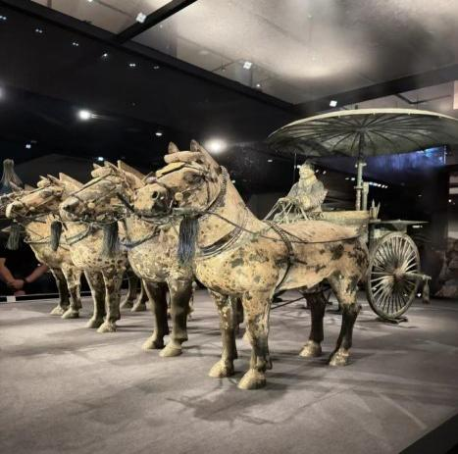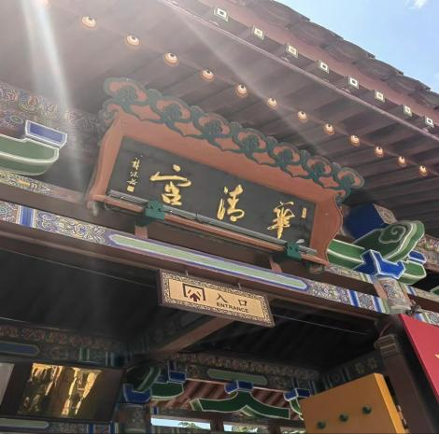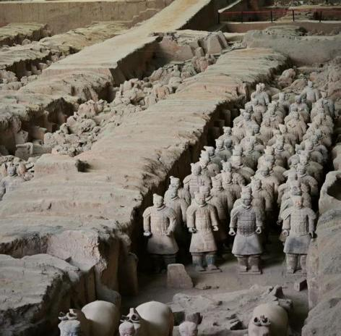
赠
价值298元的大型歌舞《西安千古情》
被称为一生必看演出，让这场跨越时空的演出，作为您穿越之旅的序曲，情感随之澎湃，彻底沉浸在古长安的宏大叙事之中。
演出结束，直奔今日行程的华彩乐章——大唐不夜城。当夜幕降临，华灯初上，这里便再现了“长安天街”的盛世景象。
您可以：欣赏气势恢宏的“开元盛世”群雕和璀璨的树灯。寻找“不倒翁小姐姐”、“李白”等网红表演，互动合影；在步行街两旁品尝各种西安小吃；漫步在流光溢彩的街道上，身边是身着汉服的行人，仿佛完成了一场从秦到唐的时空穿越。（游览时间1.5小时），结束这充实而梦幻的一天，带着满满的记忆与照片，心满意足地返回住处。
温馨提示： 今日步行量极大，请务必穿着舒适的鞋子。
推荐自费：
1.《1212 西安事变》大型实景影画剧演艺巨作（自理 268 元，演出约 70 钟）
2. 兵马俑XR体验剧，一场独一无二的视听盛宴。（自理178元，约20分钟)
3.《复活的军团》/《永生的军团》中国首部实景沉浸式多媒体战争史诗剧，大秦史诗舞台剧（自理268元，演出约70 钟）
导游推荐的自费项目，自愿参加无强制，若不参加自费项目，需要在景区外自由活动等候。
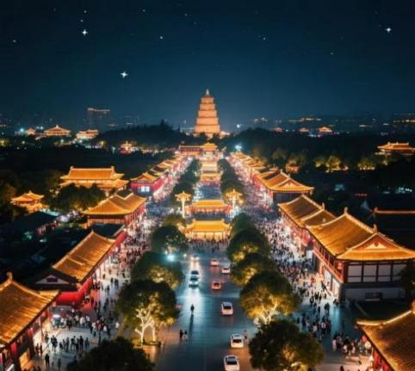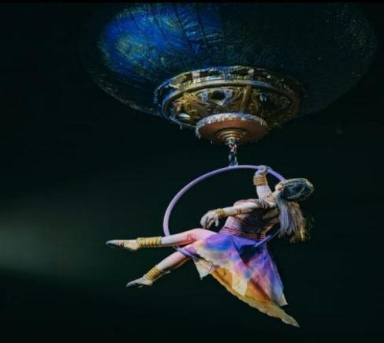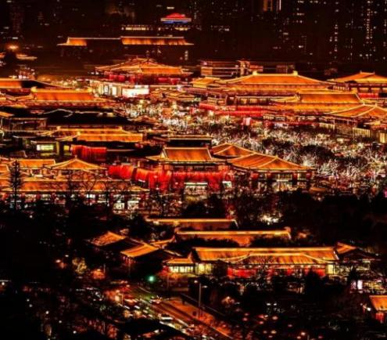
特别注意：中餐特色升级本社自有餐厅龙吟轩分餐-秦小馔；
兵马俑景区内设有景区购物场所，可自由进出，属景区自身行为，非我司安排；
参观大唐不夜城的客人请根据与导游约定的时间行程结束后统一送回酒店，如需要继续游览不夜城或放弃
参观大唐不夜城的客人可选择后自行返回酒店；节假日如遇大唐不夜城交通管制，不能参观敬请谅解。

- 大慈恩寺-西安博物院-鼓楼广场-回民街-送站
餐：早餐 住宿：无
今日主题：半日览尽长安余韵，从晨钟禅寺到美食寻味，圆满收官
早餐后，游览千年古刹之皇家寺院【大慈恩寺】（约1小时），拂尘净心，守望长安1300余年的大雁塔就坐落于此（如需登塔25元/人自理）。自唐代以来，文人墨客金榜题名加官进爵后，多到大慈恩寺礼佛。后来代代效仿，为求功成名就，提前祈愿；
前往唐代千年古塔、秀丽园林景观的国家级博物馆【西安博物院】（约1.5小时，如遇周二闭馆，更换至书院门一条街），素有“关中八景”之一的“雁塔晨钟”美景所在地。小雁塔建于唐景龙年间，距今1300余年，是唐代佛教建筑艺术遗产，佛教传入中原地区并融入汉族文化的标志性建筑；
乘车至西安著名的坊上美食文化街区【回民街】（约40分钟），青石铺路、绿树成荫，路两旁清一色仿明清建筑，西安风情的代表之一，距今已有上千年历史，其深厚的文化底蕴聚集了近300种特色小吃，让人流连忘返。
结束愉快旅程后，送站返程，行程结束！
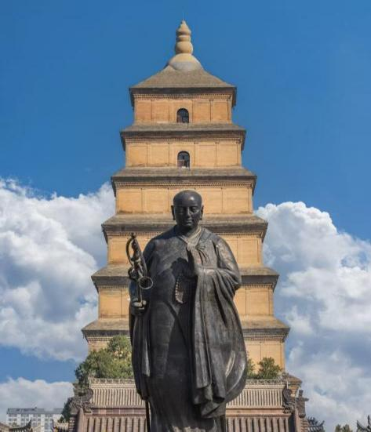 | 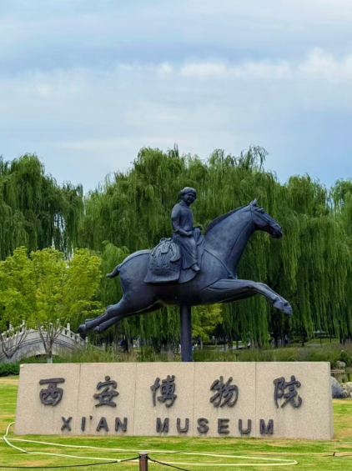 | 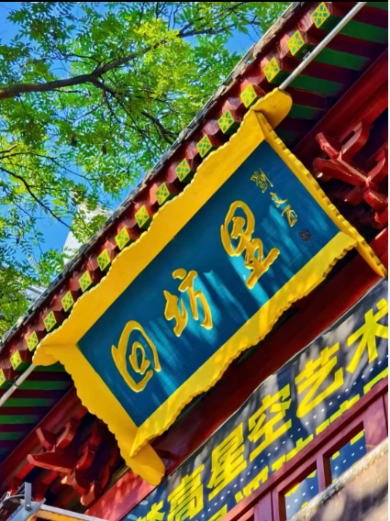
返程：
请全程保持手机畅通，返程前一天工作人员以电话或短信方式联系，沟通具体接送时间！
- 行程大约在12:30-13点结束；动车或高铁返程时间15点到17点之间。
- 当天返程的游客早上退房时请将行李带上车，回民街统一散团（可寄存行李，费用自理），送站的师傅会在提前一天联系，高铁提前2小时送，飞机提前3小时送，请注意留意手机短信或电话。
- 烦请客人自行在火车站、高铁站等候进站；火车站的旅游车只能送至火车站前面600米左右的旅游停车点，需客人自行步行600米左右进站。

接待标准
交通：①四川各地出发到西安往返的动车或高铁二等座（具体出发车次/车站/时间等，以出团通知为准）
②全程空调旅游大巴(接送站除外)
住宿：行程所列3晚携程网评三钻酒店，也可增加费用升级四钻；
西安3钻参考酒店：文景路towo 、奥维斯、西门星宿、铎锦五路口店、广成商旅、五路口H、西稍门汉庭优佳、堡戈拉蒂、北关艾豪森、西门艺龙瑞云、西七路艾豪森、西稍门维也纳、西门towo上品（原美豪怡致）、火车站星程、火车站莱卡、北大街汉庭优佳、含元殿星程、大雁塔towo 、广济街towo 、土门艺选、老城根宜必思
大部分酒店无法提供三人间或加床，如遇自然单人，需另行付单房差，散客不拼住！如行程提供标准无法满足您的入住要求，可补差价升级酒店标准。因主观要求标准不同，未达到个人住宿要求标准的不属于旅游行程质量范畴。
用餐：行程包含3早1正餐（早餐为酒店赠送，正餐餐标为20元/人/餐，不用不退）；
大西北用餐口味以及餐质可能和其他地区不同，不习惯者可提前自备佐食，因整体餐费不以个人用餐与否减少，自愿放弃用餐无费用可退，敬请谅解。
景点：行程所列景点首道门票（索道、环保车、园中园门票及自理项目除外）；
导游：导游讲解服务（接送站无导游）；
行程内导游仅负责旅游者的日常组织安排，沿途讲解，问题处理。以同团大部分旅游者作为照顾对象，如需按照自己意愿游览或不按规定时间安排的，为避免同团其它旅游者造成不满，我社不做安排任何特殊安排。
保险：建议自行购买旅游意外险
购物：全程无购物；
旅行社在产品线路中不安排购物店，但行程中途经的景区、酒店、餐厅、机场、火车站等内设商品部、商店等购物场所，此类均不属于旅行社安排，所有消费均属游客个人行为。
费用不含
1.兵马俑电瓶车5元/人；骊山电瓶车20元/人；骊山索道往返60元/人; 慈恩寺登塔25元/人。西博耳麦20元/人。
2.行程所列住宿外延住费用及单房差费用（注：不占床不含早餐，产生早餐费自理）。
3.儿童费用不包含酒店床位及早餐，门票，电瓶车，索道及进山车。赠送项目如产生请按实际收费自理。景区内另行付费景点或娱乐项目，请根据喜好自愿选择。
4.推荐自费项目：
《1212 西安事变》大型实景影画剧演艺巨作（自理 268 元，演出约 70 钟）
兵马俑XR体验剧，一场独一无二的视听盛宴。（自理178元，约20分钟)
5.酒店内洗衣、电话、收费电视、烟酒、饮品等个人消费。
6.旅游人身意外保险及航空意外保险。
7.因交通延阻、罢工、天气、航班取消或更改、疫情等不可抗力因素所致的额外费用。
温馨提示
- 在不减少景点的前提下，旅行社导游有权根据实际情况，适当调整景点游览顺序。如遇人力不可抗拒因素或政府政策性调整或景区原因临时关闭，将另行安排时间游览；如行程时间内确实无法另行安排，将按照旅行社折扣价将门票费用退还游客，不承担由此造成的损失和责任。
- 入住酒店需要登记，请成人（16周岁以上）带好有效身份证，儿童带好户口本。酒店需收取一定押金（按照酒店不同标准，每间100-300元不等），需要游客在酒店前台自行支付，离店时房间设施无损坏则全额退还。若有损坏酒店物品、设施、丢失房卡等，须游客自行赔偿酒店损失。
- 西安大部分酒店无法提供三人间或加床，如需单人住一间房，须按提前抵达或延住的房价补付房差。
- 西安旅游团队及会议较多，旅游车常常入不敷出，旺季时会出现“套车”，如遇交通拥堵，则容易出现游客等车的情况；餐厅也存在排队等候用餐的现象，请您给予理解和配合，耐心等待，谢谢！
- 游客的投诉诉求，以在西安当地游客自行填写的《服务质量调查表》为主要受理和解决争议依据。若游客未在此调查表上反映质量问题，在西安旅行期间也未通过电话等其它方式反映质量问题，将视同游客满意，返程后提起诉求理由将不予受理，旅行社不承担任何赔偿责任。
- 因客人原因中途自行离团或更改行程，视为自动放弃，旅行社无法退还任何费用，因此而产生的其他费用及安全等问题由客人自行承担。
- 因人力不可抗拒因素造成的滞留及产生的费用由客人自理（如飞机/火车延误、自然灾害等）。
- 请游客务必注意自身安全，贵重物品随身携带！！不要将贵重物品滞留在酒店或旅游车内！在旅游途中请保管好个人的财物，如因个人保管不当发生损失，旅行社不承担赔偿责任。
- 旅行社不推荐游客参加人身安全不确定的活动，如游客擅自行动而产生的后果，旅行社不承担责任。
- 门票自理，占床与否可根据实际提前告知。游客必须保证自身身体健康良好的前提下，参加旅行社安排的旅游行程，不得欺骗隐瞒，若因游客身体不适而发生任何意外，旅行社不承担责任。
- 报名时请提供旅游者的真实姓名与手机号，以便工作人员及时联系。建议游客自行购买意外保险。
- 出发时须随身携带有效身份证件，如因未携带有效身份证件造成无法办理登机、乘坐火车、入住酒店等损失，游客须自行承担责任。
- 雨季天气时请注意各景区的路况。餐厅用餐及酒店沐浴时，请注意地面，小心滑倒！

